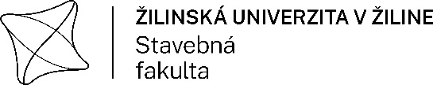

**POTVRDENIE**

Potvrdzujem, že ..........................................................................., narodený (á) ....................................,

je v akademickom roku .................................... od ...................... riadne zapísaný do ................... ročníka študijného programu ................................................................................. bakalárskeho štúdia/ inžinierskeho štúdia* v dennej forme na Stavebnej fakulte Žilinskej univerzity v Žiline.

Potvrdenie sa vydáva ako doklad o štúdiu pre Sociálnu poisťovňu, ÚPSVaR, zdravotné poisťovne, ŽSR, SAD, daňovú úľavu, bytovú správu, manžela, sociálne štipendium.

V Žiline.........................................

Monika Ilovská, Mariana Hírešová,

Referát vzdelávania SvF UNIZA

* nehodiace sa prečiarknite

Stavebná fakulta UNIZA, Univerzitná 8215/1, 010 26 Žilina fstav-studref@uniza.sk http://svf.uniza.sk



**POTVRDENIE**

Potvrdzujem, že ..........................................................................., narodený (á) ....................................,

je v akademickom roku .................................... od ...................... riadne zapísaný do ................... ročníka študijného programu ................................................................................. bakalárskeho štúdia/ inžinierskeho štúdia* v dennej forme na Stavebnej fakulte Žilinskej univerzity v Žiline.

Potvrdenie sa vydáva ako doklad o štúdiu pre Sociálnu poisťovňu, ÚPSVaR, zdravotné poisťovne, ŽSR, SAD, daňovú úľavu, bytovú správu, manžela, sociálne štipendium.

V Žiline.........................................

Monika Ilovská, Mariana Hírešová,

Referát vzdelávania SvF UNIZA

* nehodiace sa prečiarknite